Manual Gestor Incidencias

Descripción básica: El gestor de incidencias es una aplicación con interfaz web, orientado a la coordinación de tareas y comunicación entre participantes.
Funcionalidad: Permite gestionar múltiples proyectos desde una sola interfaz. La navegación es muy sencilla, permitiendo el cambio de proyectos con un solo click.
Lo primero que debemos hacer es entrar en la aplicación y logarnos:
Url : http://212.170.203.21:8410/gestorIncidencias/
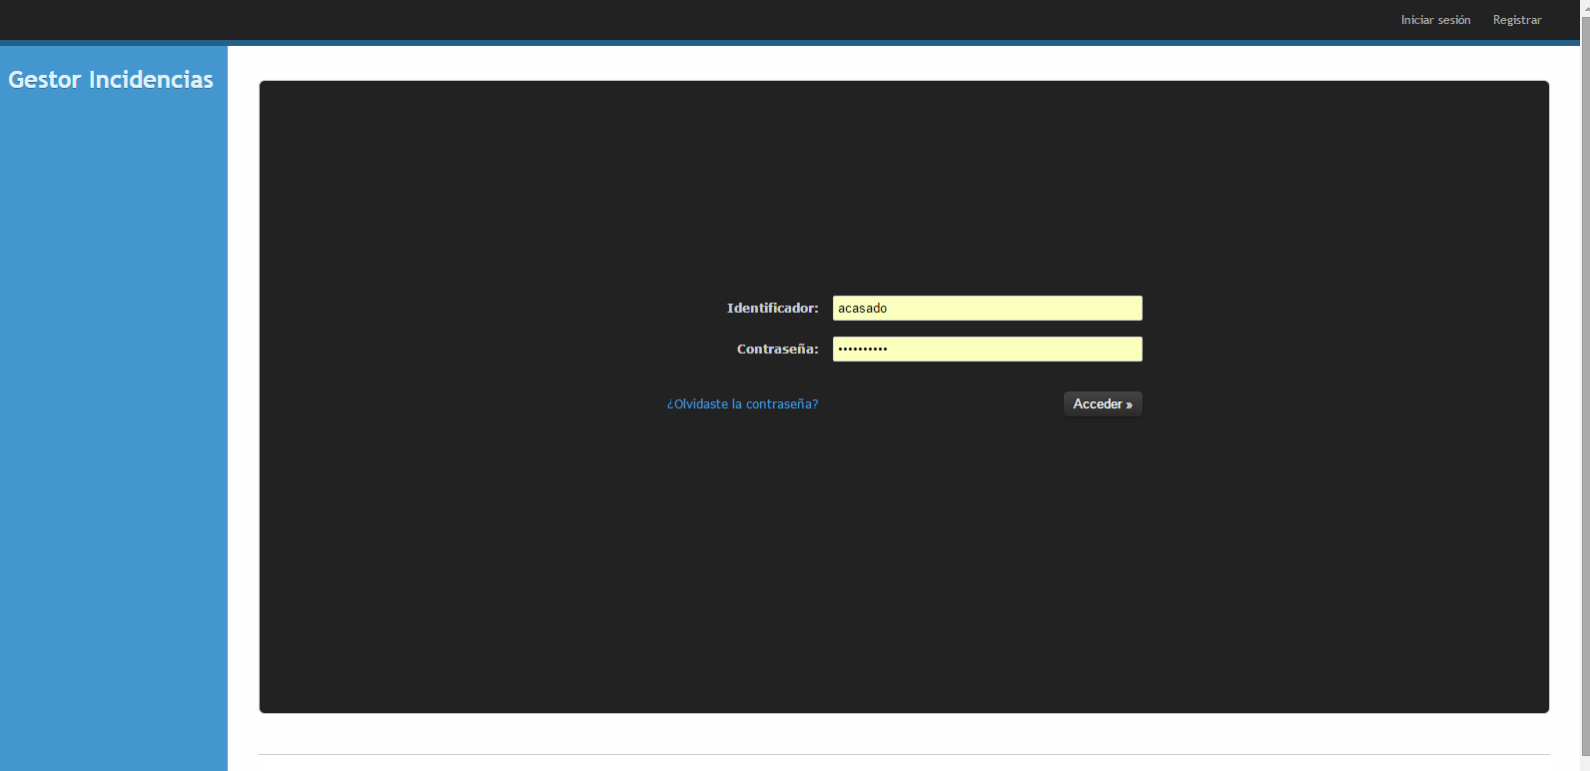
Vamos a comenzar explicando el menú y su funcionalidad.
Una vez dentro de la app, lo primero que nos aparece, es nuestra pantalla de inicio.
En ella podemos ver nuestros proyectos (Tanto a la izquierda como a la derecha de la pantalla). En la parte superior derecha tenemos el menú general y en la parte superior izquierda tenemos el menú de sesión.

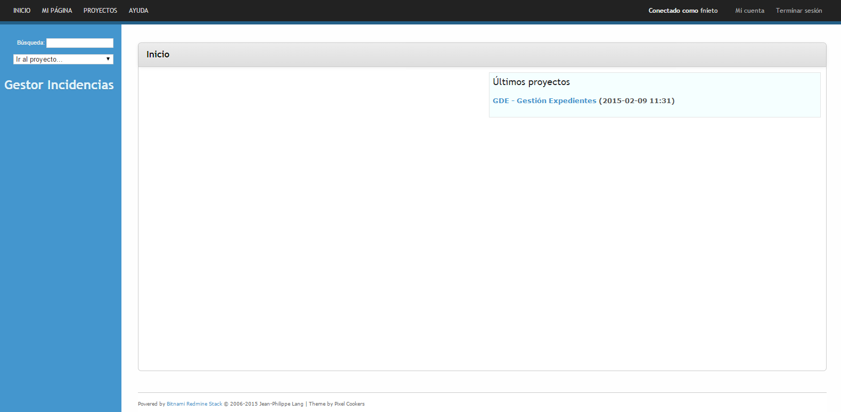

Si hacemos click en cualquiera de nuestros proyectos, entraremos directamente a la pantalla de gestión de ese proyecto.
En esta nueva pantalla podemos apreciar un menú a la izquierda de la pantalla (Menú del proyecto) y en la parte central podemos ver unos enlaces directos a las Peticiones (incidencias, cambios, soporte) y otro a los usuarios del proyecto.
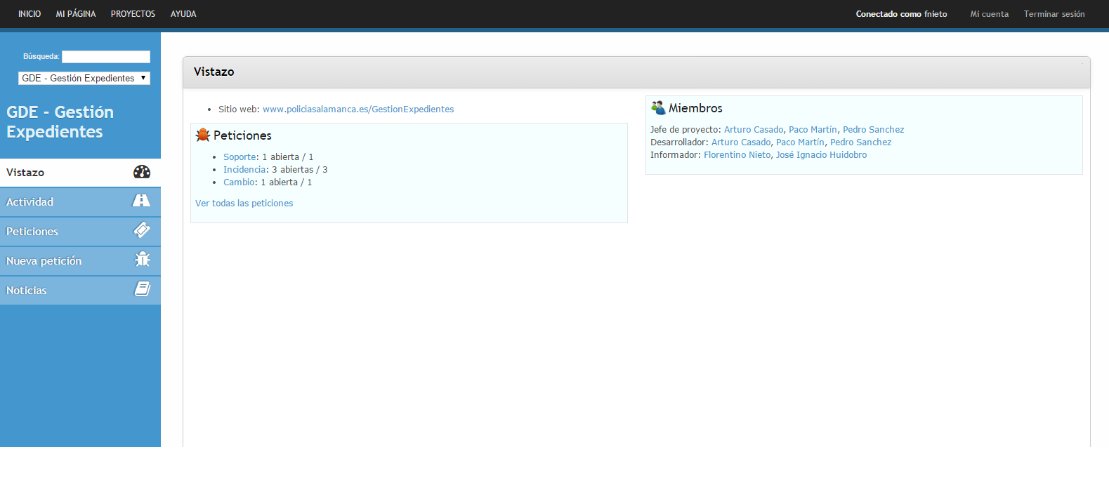

Menú:
- Vistazo: es la pantalla anteriormente descrita.
- Actividad: permite ver las peticiones, notas y mensajes recientes.

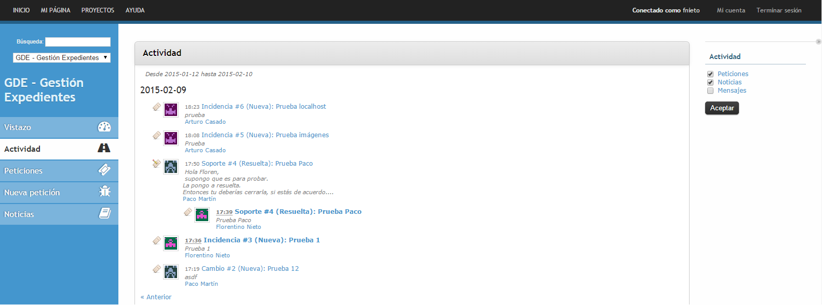

- Peticiones: nos muestra un listado con todas las peticiones del gestor de incidencias. En la parte superior disponemos de unos filtros para afinar la búsqueda.
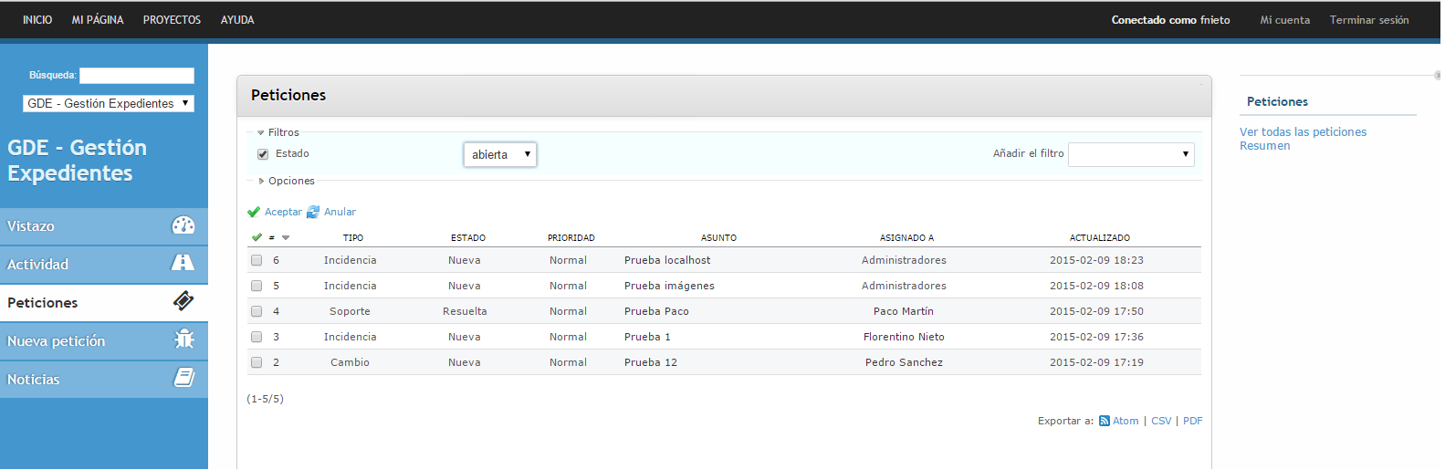
- Nueva Petición: nos permite crear una nueva incidencia, cambio o soporte.
  - Tipo: Incidencia, Cambio, Soporte.
    - Incidencia: utilizar para indicar errores o fallos en la aplicación.
    - Cambio: utilizar para solicitar cambios en la aplicación.
    - Soporte: utilizar para solicitar dudas o ayuda sobre el manejo de la aplicación
  - Asunto: es el título de la petición.
  - Descripción: contiene el cuerpo de la petición.
  - Estado: indica el estado en el que se encuentra la petición y el ciclo de vida de la misma.
    - Nueva->En curso->Resuelta->Cerrada->Rechazada
  - Prioridad: Baja -> Normal -> Alta
  - Asignado a: este es un campo muy importante ya que en él debemos indicar hacia quién va dirigida la petición.
    - Una persona: puede ser enviada a una sola persona.
    - Grupo: puede ser enviada a un grupo de personas.
  - Tarea padre: permite indicar si la petición viene de alguna otra (tarea padre)
  - Fecha Inicio / Fecha fin.
  - Tiempo estimado.
  - % Realizado.
  - Ficheros: nos permite adjuntar documentos. (imágenes, pdf…)
  - Agregar imagen desde el portapapeles: esta opción es muy útil pues nos permite adjuntar pantallazos directamente desde la app.
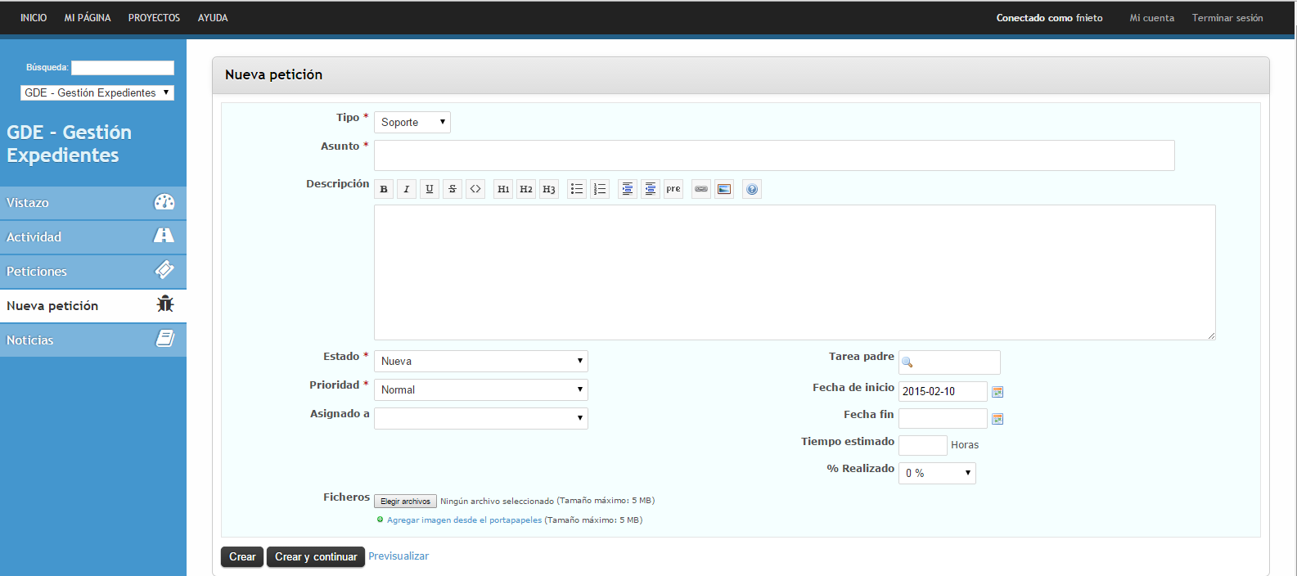

Para utilizar la opción de Agregar imagen desde el portapapeles, previamente, debemos haber hecho un “pantallazo” pulsando la tecla “Impr Pant”.
Al pulsar nos aparece esta pantalla

Una vez aquí simplemente pulsamos Cntrl + v.
Veremos como aparece la imagen en pantalla, ahora tenemos que seleccionar la parte que queremos de la imagen, para recortarla.
Una vez seleccionada, pulsamos en aceptar.
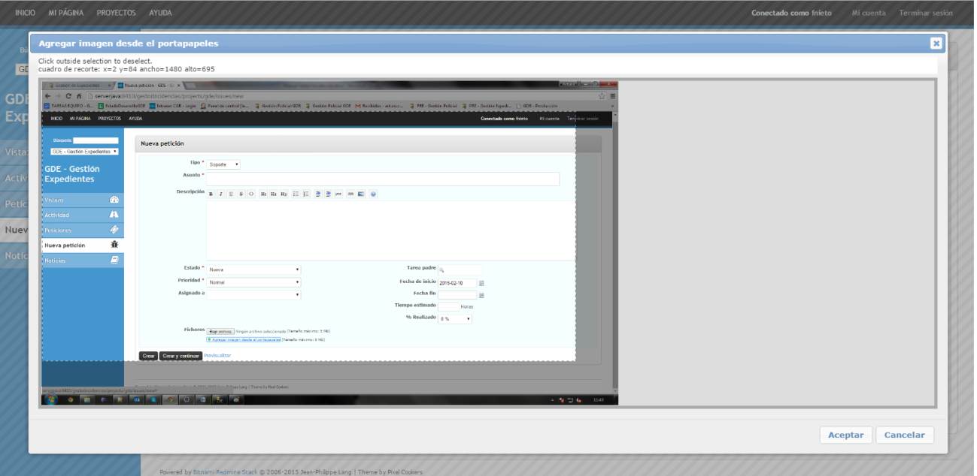

Nos desaparecerá esta pantalla y si nos fijamos nos ha creado una miniatura con la imagen a la cual podemos poner un nombre y una breve descripción.
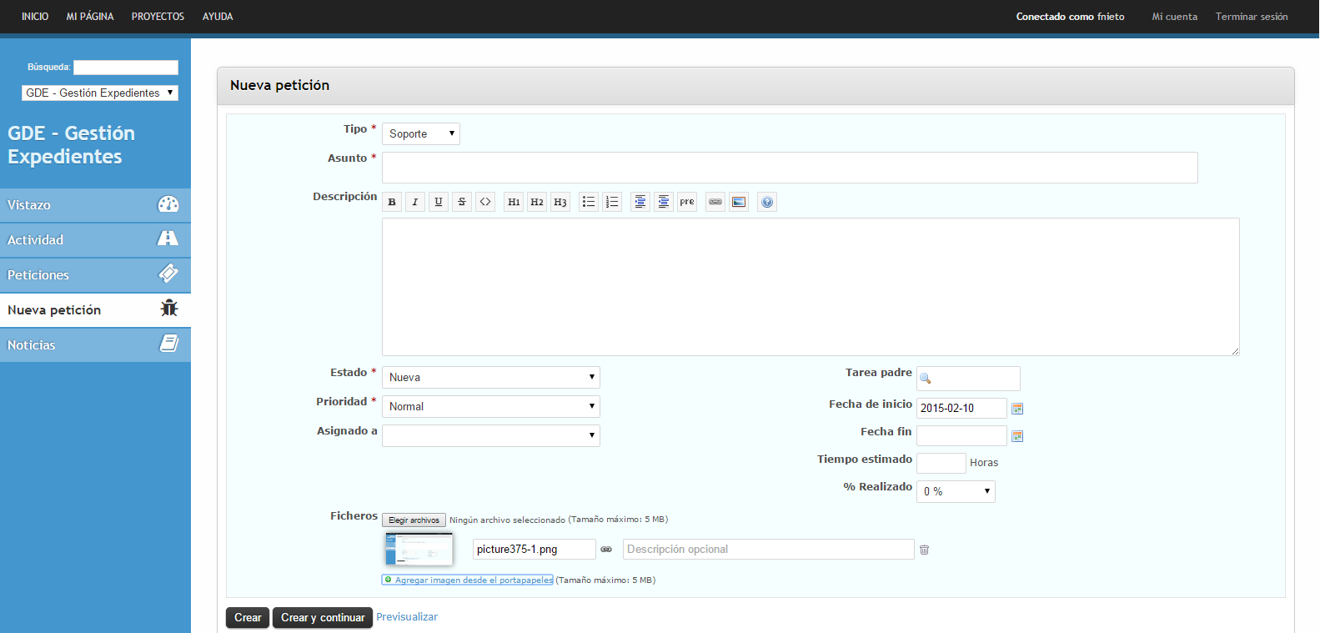
Una vez finalizada la petición podemos, pulsar en previsualizar para comprobar cómo será su resultado final o pulsar directamente en crear para que la petición sea enviada a sus destinatarios.

Cómo responder a una petición:
Desde la opción de menú Peticiones podemos ver todas las peticiones que contiene nuestro proyecto.
Podemos ver a qué proyecto pertenecen, de que tipo son, el estado en el que se encuentran, el título de la misma y a quien está dirigida.
Para acceder a ella, simplemente hacemos click sobre el título o asunto.
Nos aparecerá una nueva pantalla con todos los datos de la petición seleccionada.
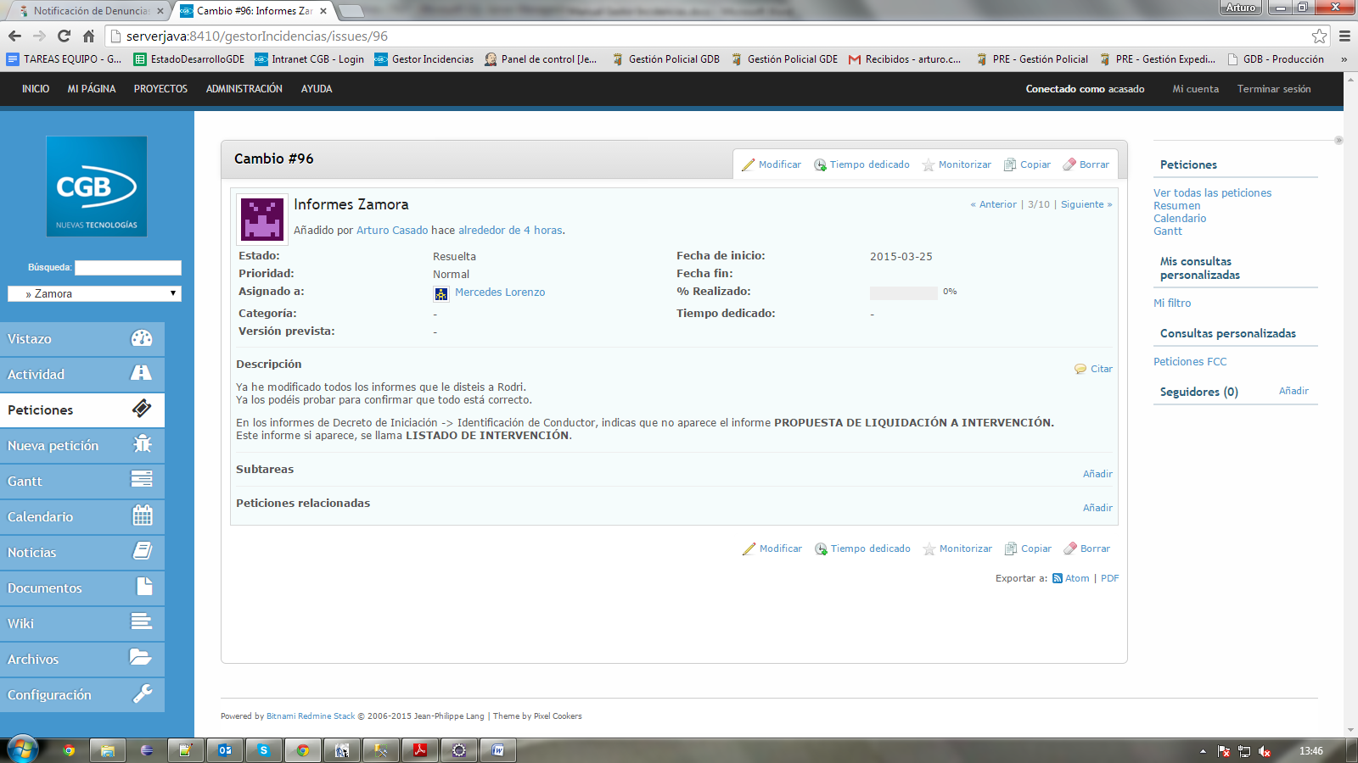

Si nos fijamos, arriba a la derecha, podemos ver un botón .
Si hacemos click en él, nos aparecerá una nueva pantalla en la cual podremos responder a nuestra petición, así cómo adjuntar archivos, imágenes…
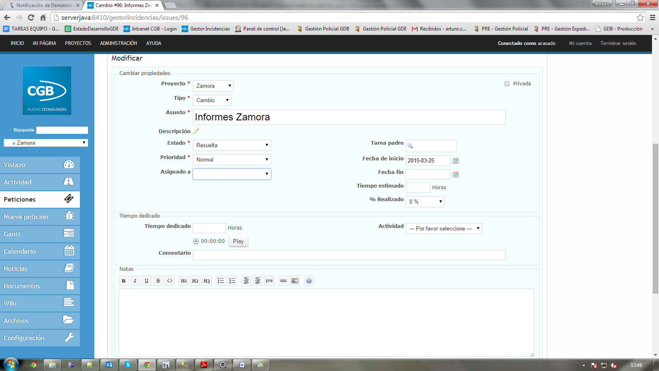

El mensaje de respuesta debemos escribirlo en el espacio en blanco Notas.
En el campo Estado, debemos seleccionar el estado en el que se encuentra la incidencia a partir de nuestra respuesta, es decir:
- Nueva: Por regla general casi siempre que alguien nos envíe una petición, esta tendrá por defecto el estado = nueva.
- Resuelta: Deberemos marcarla en el caso de haber solucionado la incidencia y sólo estar a la espera de confirmación o comprobación de la misma.
- Rechazada: Si hemos recibido una petición con el estado = Resuelta y no estamos de acuerdo o creemos que no lo está, marcaremos esta opción y explicaremos el motivo del rechazo.
- Cerrada: Marcaremos esta opción cuando demos por finalizada la petición.
Es MUY IMPORTANTE elegir en la persona a la que queremos responder. Ya que si no lo indicamos, la persona a la que va dirigida la petición, esta persona no se enterará.
Una vez rellenados todos los campos y adjuntadas todos los archivos que queramos, pulsaremos en Aceptar para terminar de responder a nuestra petición.

